Bonjour,
Avant de vous voir, j'apprécierais que vous remplissiez ce formulaire, du mieux que vous pouvez, pour vous aider, vous et moi! Ne vous inquiétez pas si vous devez laisser des questions vides.
Raison principale de me voir - en une seule phrase, dites-moi votre problème, par exemple. «J'ai mal au dos», ou «mes pieds sont engourdis et je ne peux pas marcher», etc.
_______________________________________________________________________________________________________________________________________________________________________________________________________________________________________________________________
Antécédents médicaux: cochez les cases qui s'appliquent à vous:
1.Facteurs de risque d'accident vasculaire cérébral / cardiaque
Hypertension artérielle Diabete cholesterol elevee Fibrillation auriculaire Tabagisme
Si vous avez arrêté de fumer, quand est ce que vous arretez arrêté? Date: ____________________
Combien de paquets de cigarettes avez-vous fumé par jour et pendant combien d'années avez-vous fumé? ____________________
2. Maladie thyroïdienne Cancer Autres maladies? ______________________________________________________________________________________________________________________________________________________________________________________________________________________________________________________

3. Operations sirurgical: Ex. articulations, estomac, tête, autres
1. ___________________________ 2. ___________________________
3. ___________________________ 4. ___________________________

4. Conditions douloureuses antérieures: – Énumérez les autres douleurs que vous avez pu ressentir dans le passé (p. Ex. Main, dos, cou, ventre, pelvien, douleurs liées aux règles, maux de tête) et des détails sur le traitement de la douleur et comment sont-il actuellement?

Douleurs que vous avez eu:
1. __________________________________________________________________________________
2. __________________________________________________________________________________
3. __________________________________________________________________________________

Medication: I. Énumérez tous les médicaments que vous prenez MAINTENANT
1. ___________________________ 6. ___________________________
2. ___________________________ 7. ___________________________
3. ___________________________ 8. ___________________________
4. ___________________________ 9. ___________________________
5. ___________________________ 10. ___________________________

II. Énumérez tous les médicaments que vous avez utilisés, mais qui n'ont pas fonctionné
1. ___________________________ 4. ___________________________
2. ___________________________ 5. ___________________________
3. ___________________________ 6. ___________________________

Allergies: 1. ____________________ 2. ____________________ 3. ____________________
Que s'est-il passé pendant la reaction allergique?
____________________________________________________________________________________________________________________________________________________________________
Historique: Dites-moi 1. Où se situe votre douleur? 2. Quand a-t-il commencé? (date) 3. Qu'est-ce que ça fait? 4. Qu'avez-vous fait? (par exemple, médicaments, traitements, thérapies, autres médecins…) Essayez d'être aussi clair que possible.
____________________________________________________________________________________________________________________________________________________________________________________________________________________________________________________________________________________________________________________________________________________________________________________________________________________________________________________________________________________________________________________________________________________________________________________________________________________________________________________________________________________________________________________________________________________________________________________________________________________________________________________________________________________________________________________________________________________________________________________________________________________________________________________________

Score de douleur - Évaluez votre douleur avec cette échelle: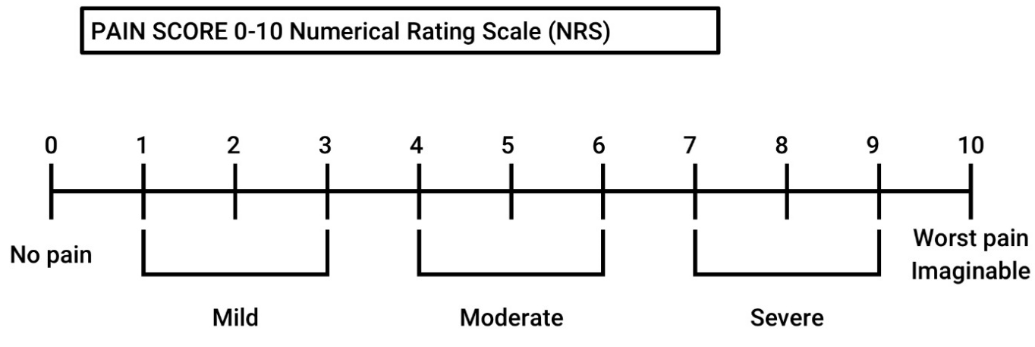
Social: cette section me permet de mieux vous comprendre et comment la douleur peut vous affecter
1. Où êtes-vous né? Combien de frères et sœurs aviez-vous? ___________________________
2. Avez-vous ou des membres de votre famille avez-vous eu des problèmes d'alcool ou de drogue? _____________________________________________________________________________
3. Est-ce que vous ou les membres de votre famille avez subi des abus? __________________________________________________________________________________
4. Est-ce que vous travaillez? Sur le handicap? Sur une pension?___________________________
Thérapies que vous avez eu: décrire ce qui a été fait, quand, où
1. Physiotherapie _______________________________________________________________________
2. Massage therapeutique _____________________________________________________________________
3. Chiropractie _________________________________________________________________________
4. Acupuncture, Raki, yoga, autres _________________________________________________________
5. Ostéopathie _________________________________________________________________________
6. Pain clinic - Clinique de douleur? __________________________________________________________________________
7. Désintoxication
___________________________________________________________________
Buts: Quelle serait la meilleure chose qui pourrait arriver avec votre douleur? Par exemple. «Ça partirait», «ça irait 50% mieux», «je pourrais mieux y faire face»…
_______________________________________________________________________________________________________________________________________________________________________________________________________________________________________________________________
II. De quel traitement pensez-vous avoir besoin? Par exemple. un test, une référence à un autre médecin, une intervention chirurgicale, plus de médicaments…
_______________________________________________________________________________________________________________________________________________________________________________________________________________________________________________________________

